Әкімдіктің 2016 жылғы 15 тамыздағы № 389 "Архивтік анықтамалар беру" мемлекеттік көрсетілетін қызмет регламентін бекіту туралы" қаулысына өзгерістер енгізу туралы
Күшін жойған
Қостанай облысы әкімдігінің 2017 жылғы 25 желтоқсандағы № 650 қаулысы. Қостанай облысының Әділет департаментінде 2018 жылғы 19 қаңтарда № 7487 болып тіркелді. Күші жойылды - Қостанай облысы әкімдігінің 2020 жылғы 24 қаңтардағы № 22 қаулысымен
Ескерту. Күші жойылды - Қостанай облысы әкімдігінің 24.01.2020 № 22 қаулысымен (алғашқы ресми жарияланған күнінен кейін күнтізбелік он күн өткен соң қолданысқа енгізіледі).
"Қазақстан Республикасындағы жергілікті мемлекеттік басқару және өзін-өзі басқару туралы" 2001 жылғы 23 қаңтардағы Қазақстан Республикасы Заңының 27-бабына, "Мемлекеттік көрсетілетін қызметтер туралы" 2013 жылғы 15 сәуірдегі Қазақстан Республикасы Заңының 16-бабына сәйкес Қостанай облысының әкімдігі ҚАУЛЫ ЕТЕДІ:
1. Қостанай облысы әкімдігінің 2016 жылғы 15 тамыздағы № 389 "Архивтік анықтамалар беру" мемлекеттік көрсетілетін қызмет регламентін бекіту туралы" қаулысына (Нормативтік құқықтық актілерді мемлекеттік тіркеу тізілімінде № 6613 болып тіркелген, 2016 жылғы 1 қазанда "Костанайские новости" газетінде жарияланған) келесі өзгерістер енгізілсін:
жоғарыда көрсетілген қаулымен бекітілген "Архивтік анықтамалар беру" мемлекеттік көрсетілетін қызмет регламентінде:

5-тармақ келесі редакцияда жазылсын:
"5. Мемлекеттік қызмет көрсету процесінің құрамына кіретін әрбір рәсімнің (іс-қимылдың) мазмұны, оның орындалу ұзақтығы:
1) көрсетілетін қызметті берушінің кеңсе қызметкері көрсетілетін қызметті алушыдан құжаттар топтамасын қабылдайды және көрсетілетін қызметті берушінің басшысына береді, 30 (отыз) минут.
Рәсімнің (іс-қимылдың) нәтижесі – құжаттар топтамасын қабылдау;
2) көрсетілетін қызметті берушінің басшысы жауапты орындаушыны айқындайды және тиісті бұрыштама қояды, 3 (үш) сағат.
Рәсімнің (іс-қимылдың) нәтижесі – көрсетілетін қызметті беруші басшысының бұрыштамасы;
3) көрсетілетін қызметті берушінің жауапты орындаушысы құжаттар топтамасының толықтығын тексереді және мемлекеттік қызмет көрсету нәтижесінің жобасын дайындайды, көрсетілетін қызметті берушінің басшысына қол қою үшін жолдайды, 10 (он) жұмыс күні;
көрсетілетін қызметті беруші, егер Қазақстан Республикасының заңдарында өзгеше көзделмесе, ақпараттық жүйелерде қамтылған заңмен қорғалатын құпияны құрайтын мәліметтерді пайдалануға көрсетілетін қызметті алушының келісімін алады.
Мемлекеттік қызметті көрсету үшін екі және одан да көп ұйымдардың, сондай-ақ уақыты 5 (бес) жылдан асқан кезеңнің құжаттарын зерделеу қажет болған жағдайларда, мемлекеттік қызметті көрсету мерзімі аяқталғаннан кейін көрстетілетін қызметті беруші мемлекеттік қызмет көрсету мерзімін күнтізбелік 30 (отыз) күннен аспайтын мерзімге ұзартады, бұл туралы қарау мерзімі ұзартылған күннен бастап күнтізбелік 3 (үш) күн ішінде өтініште көрстетілген мекенжайға хат жолдау арқылы көрсетілетін қызметті алушы хабарландырылады.
Көрсетілетін қызметті алушы Стандарттың 9-тармағында көзделген құжаттар топтамасын толық ұсынбаған және (немесе) қолданылу мерзімі өтіп кеткен құжаттарды ұсынған жағдайларда, көрсетілетін қызметті беруші өтінішті қабылдаудан бас тартады.
Көрсетілетін қызметті көрсетуші мемлекеттік көрсетілетін қызметті көрсетуден көрсетілетін қызметті алушының мемлекеттік көрсетілетін қызметті алу үшін ұсынған құжаттардың және (немесе) олардағы деректердің (мәліметтердің) анық еместігі анықталған жағдайларда бас тартады.
Рәсімнің (іс-қимылдың) нәтижесі – мемлекеттік қызмет көрсету нәтижесінің жобасы;
4) көрсетілетін қызметті берушінің басшысы мемлекеттік қызмет көрсету нәтижесіне қол қояды және кеңсе қызметкеріне береді, 4 (төрт) сағат.
Рәсімнің (іс-қимылдың) нәтижесі – қол қойылған мемлекеттік қызмет көрсету нәтижесі;
5) көрсетілетін қызметті берушінің кеңсе қызметкері көрсетілетін қызметті алушыға мемлекеттік қызмет көрсету нәтижесін береді, 30 (отыз) минут.
Рәсімнің (іс-қимылдың) нәтижесі – көрсетілетін қызметті алушыға берілген мемлекеттік қызмет көрсету нәтижесі.";

7-тармақ келесі редакцияда жазылсын:
"7. Әрбір рәсімнің (іс-қимылдың) ұзақтығын көрсете отырып, көрсетілетін қызметті берушінің құрылымдық бөлімшелері (қызметкерлері) арасындағы рәсімдердің (іс-қимылдардың) реттілігін сипаттау:
1) көрсетілетін қызметті берушінің кеңсе қызметкері көрсетілетін қызметті алушыдан құжаттар топтамасын қабылдайды және көрсетілетін қызметті берушінің басшысына береді, 30 (отыз) минут;
2) көрсетілетін қызметті берушінің басшысы құжаттар топтамасымен танысқаннан кейін жауапты орындаушыны айқындайды және тиісті бұрыштама қояды, 3 (үш) сағат;
3) көрсетілетін қызметті берушінің жауапты орындаушысы құжаттар топтамасының толықтығын тексереді және мемлекеттік қызмет көрсету нәтижесінің жобасын дайындап және көрсетілетін қызметті берушінің басшысына қол қою үшін жібереді, 10 (он) жұмыс күні;
көрсетілетін қызметті беруші, егер Қазақстан Республикасының заңдарында өзгеше көзделмесе, ақпараттық жүйелерде қамтылған заңмен қорғалатын құпияны құрайтын мәліметтерді пайдалануға көрсетілетін қызметті алушының келісімін алады.
Мемлекеттік қызметті көрсету үшін екі және одан да көп ұйымдардың, сондай-ақ уақыты 5 (бес) жылдан асқан кезеңнің құжаттарын зерделеу қажет болған жағдайларда, мемлекеттік қызметті көрсету мерзімі аяқталғаннан кейін көрстетілетін қызметті беруші мемлекеттік қызмет көрсету мерзімін күнтізбелік 30 (отыз) күннен аспайтын мерзімге ұзартады, бұл туралы қарау мерзімі ұзартылған күннен бастап күнтізбелік 3 (үш) күн ішінде өтініште көрстетілген мекенжайға хат жолдау арқылы көрсетілетін қызметті алушы хабарландырылады;
4) көрсетілетін қызметті берушінің басшысы мемлекеттік қызмет көрсету нәтижесіне қол қояды және көрсетілетін қызметті берушінің жауапты орындаушысына жібереді, 4 (төрт) сағат;
5) көрсетілетін қызметті берушінің кеңсе қызметкері көрсетілетін қызметті алушыға мемлекеттік қызмет көрсету нәтижесін береді, 30 (отыз) минут.";
көрсетілген мемлекеттік көрсетілетін қызмет регламентіне 2-қосымшасы осы қаулының қосымшасына сәйкес жаңа редакцияда жазылсын.
2. "Қостанай облысы әкімдігінің архивтер және құжаттама" мемлекеттік мекемесі Қазақстан Республикасының заңнамасында белгіленген тәртіпте:
1) осы қаулының аумақтық әділет органында мемлекеттік тіркеуді;
2) осы қаулысы мемлекеттік тіркелген күнінен бастап күнтізбелік он күн ішінде оның қазақ және орыс тілдеріндегі қағаз және электрондық түрдегі көшірмесін "Республикалық құқықтық ақпарат орталығы" шаруашылық жүргізу құқығындағы республикалық мемлекеттік кәсіпорнына ресми жариялау және Қазақстан Республикасының нормативтік құқықтық актілерінің Эталондық бақылау банкіне енгізу үшін жіберуді;
3) осы қаулыны ресми жарияланғанынан кейін Қостанай облысы әкімдігінің интернет-ресурсында орналастыруды қамтамасыз етсін.
3. Осы қаулының орындалуын бақылау Қостанай облысы әкімі аппаратының басшысына жүктелсін.
4. Осы қаулы алғашқы ресми жарияланған күнінен кейін күнтізбелік он күн өткен соң қолданысқа енгізіледі.
Қостанай облысының әкімі | А. Мұхамбетов
Әкімдіктің
2017 жылғы 25 желтоқсандағы
№ 650 қаулысына
қосымша
"Архивтік анықтамалар беру"
мемлекеттік көрсетілетін қызмет
регламентіне
2-қосымша
"Архивтік анықтамалар беру" мемлекеттік қызмет көрсетудің бизнес-процестерінің анықтамалығы

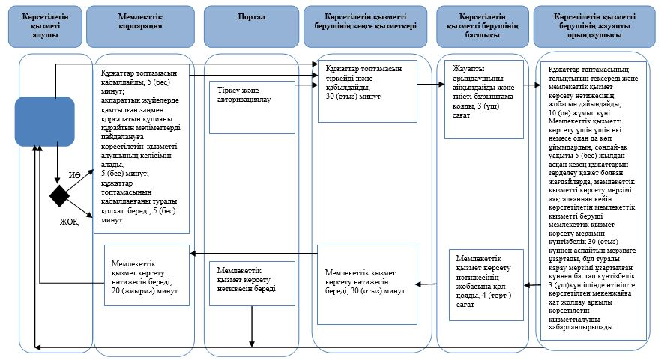

Шартты белгілер:

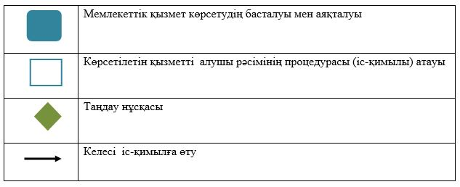

© 2012. Қазақстан Республикасы Әділет министрлігінің «Қазақстан Республикасының Заңнама және құқықтық ақпарат институты» ШЖҚ РМК

